lidar到相机的外参标定流程

一、启动相机和lidar功能包（ctrl+Alt+T启动终端）

1. 启动lidar，第一个终端输入以下命令，然后回车
ros2 launch livox_ros_driver2 msg_MID360_launch.py
2. 启动相机，第二个终端输入以下命令，然后回车
ros2 launch realsense2_camera rs_launch.py

3. 查看启动的rviz界面
如果没有出现图像和lidar点云，按以下步骤操作：

3-1 设置图像
a. 点击rviz左下角的Add键
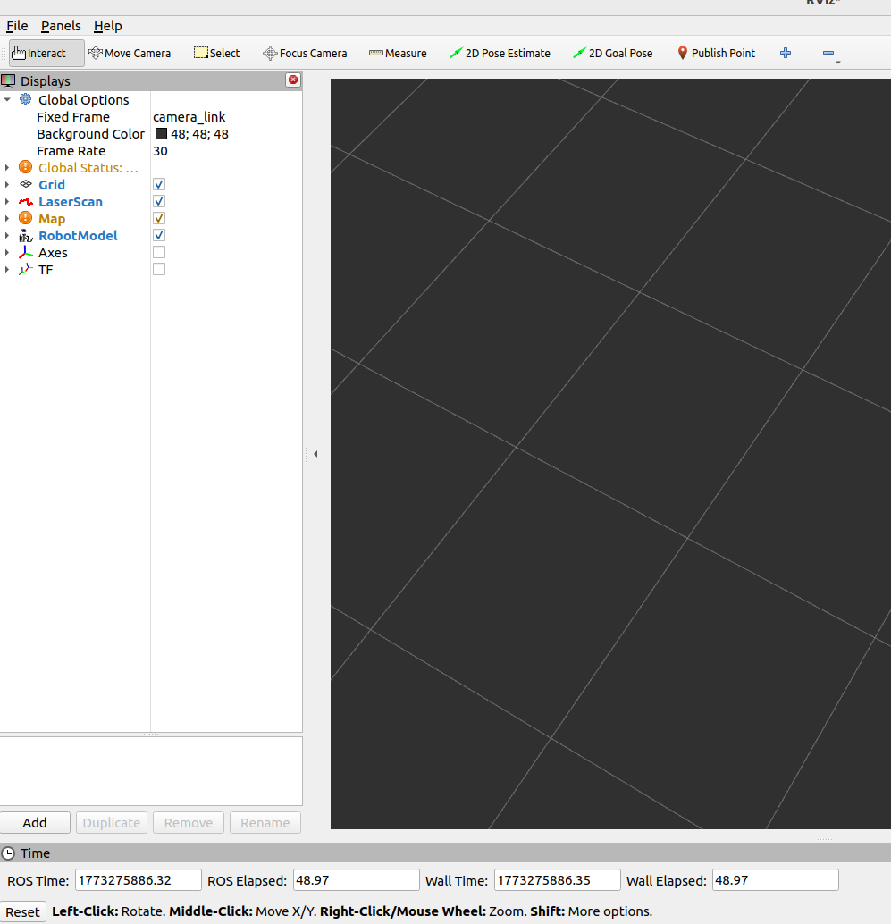
b. 点击By topic ,找到以下选项，不断下拉复选框，选中Image，再点击OK
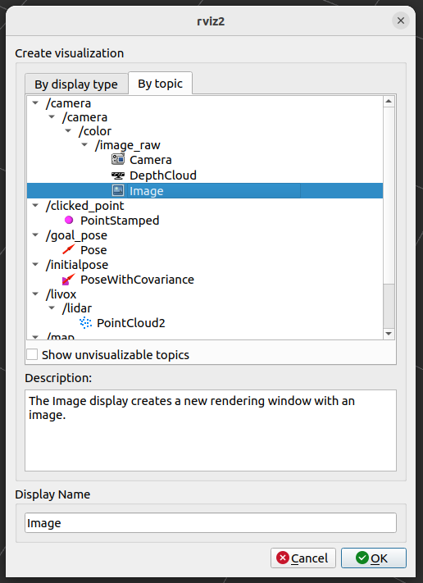
c. 可以看到左下角出现标定板的图像（注意：标定板必须完全出现在图像上）
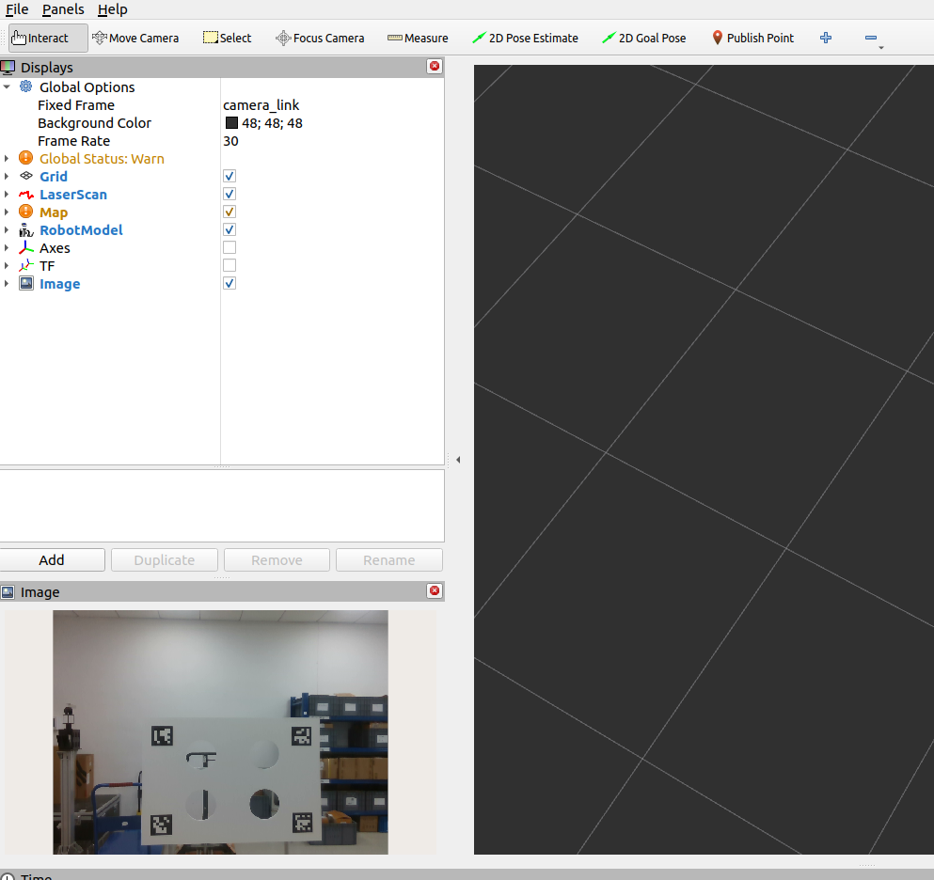

3-2 设置lidar点云
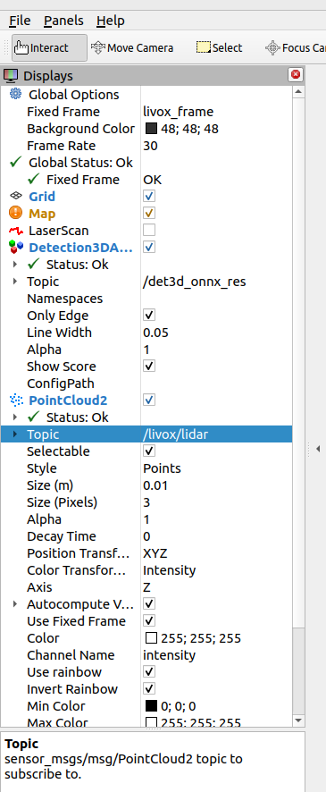
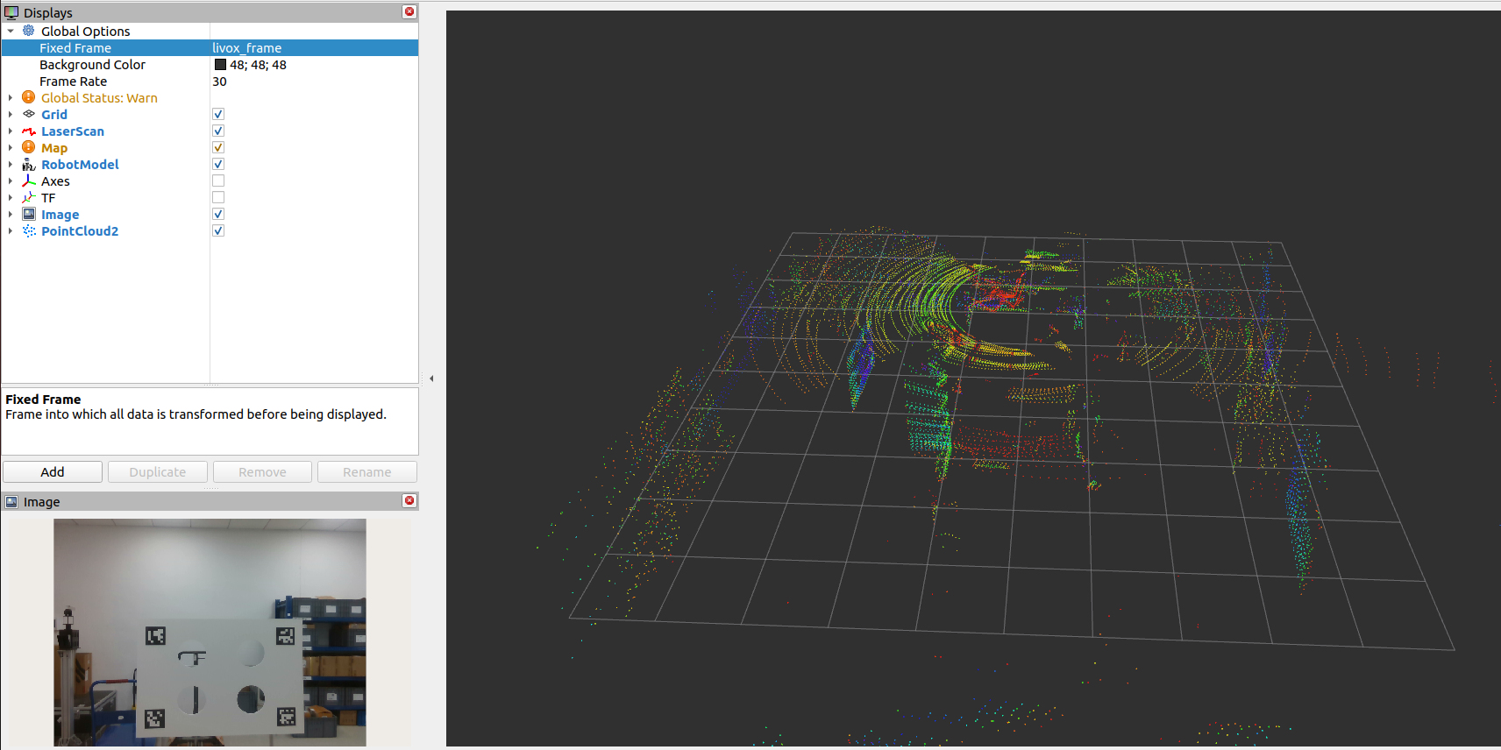
点击Fixed frame，将输入的内容改为：livox_frame，点击回车，可以看到rviz右边出现lidar的点云（注意：通过鼠标可以转动点云，确保点云上能看到完整的标定板形状）

二、录制相机和lidar的话题

1. 录制包
新开一个终端，输入以下指令进入到桌面，然后回车：
cd ~/Desktop
然后在当前终端（不用新开终端）输入以下指令并回车，开始录制：
ros2 bag record /camera/camera/color/image_raw /livox/lidar
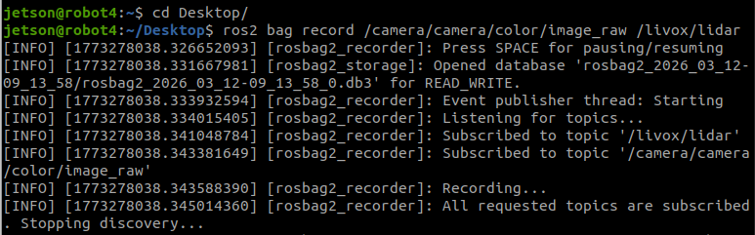
大约10s 后按ctrl+c中断录制，此时可以在桌面上看到已经录制好的包
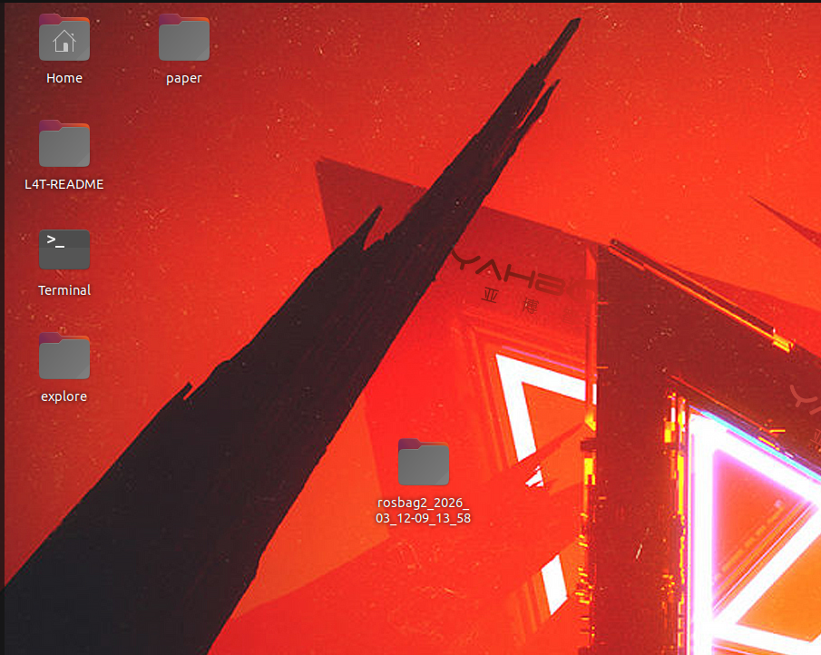
录制好的包长这样，文件夹里面有两个文件：
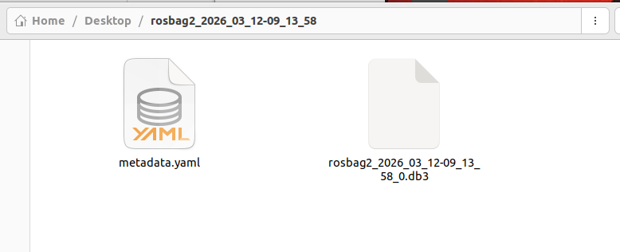

2. 验证录制的包是否完整
进入刚录制好的包文件夹目录，即以下目录

双击打开metadata.yaml，查看里面是否包含lidar和图像的话题数据，以及数据量大小（没有的话说明录制失败，需要重新录）

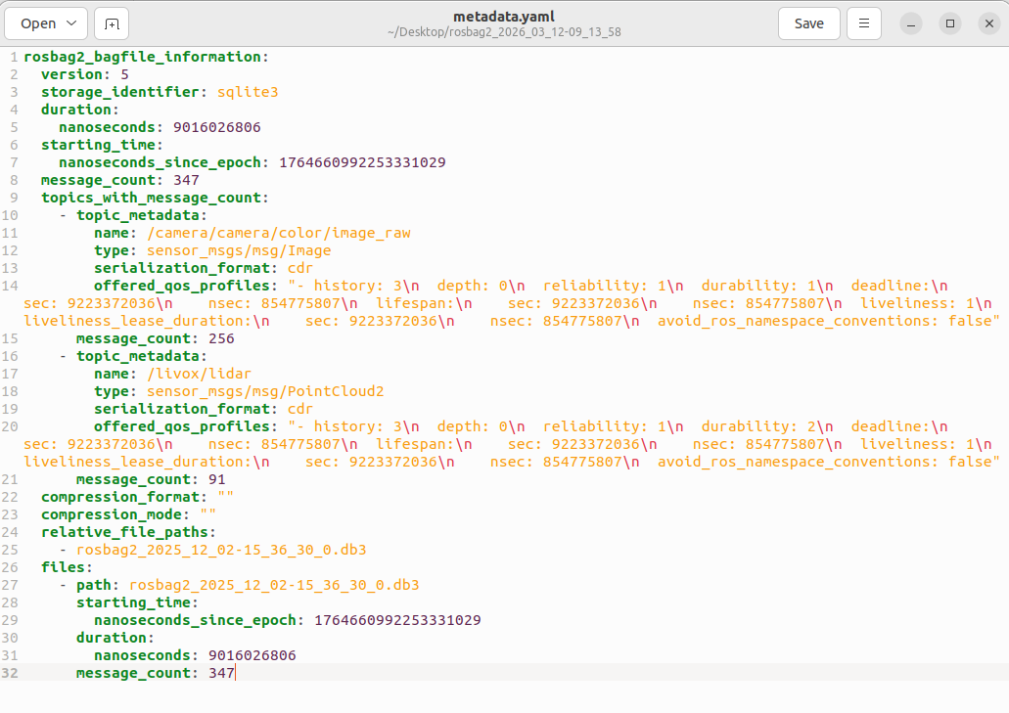
3. 关闭lidar 和相机
当确定录制的包完整时，关闭lidar的终端和相机的终端；如果包不完整，重复步骤【二 ——1. 录制包】的过程。

三、得到一帧lidar的PCD文件和一帧图像
在extract_first_frame.py目录下新开一个终端
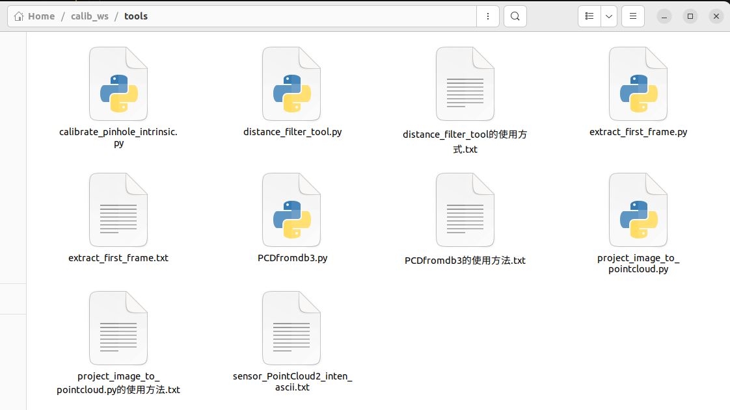
输入以下指令得到一帧PCD文件和图像（红色字替换为你录制的包所在的文件路径）
python3 extract_first_frame.py /home/jetson/Desktop/rosbag2_2026_03_12-09_13_58
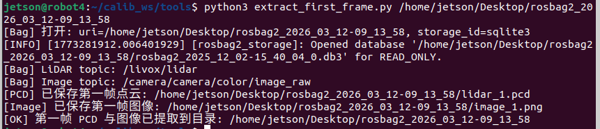
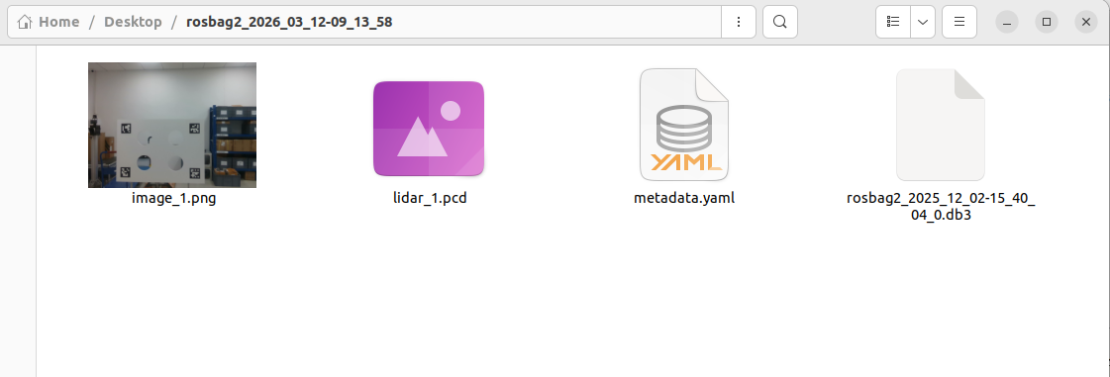
得到的PCD文件和图像如下所示：

四、从PCD中得到标定板大致位置
在 distance_filter_tool.py目录下新开一个终端

输入以下指令（红色为pcd文件所在的目录，紫色为输出目录，保持两个路径相同即可）
（怎么得到文件路径：在pcd文件所在目录新开一个终端，输入pwd，复制输出即可）：
python3 distance_filter_tool.py /home/jetson/Desktop/rosbag2_2026_03_12-09_13_58 /home/jetson/Desktop/rosbag2_2026_03_12-09_13_58
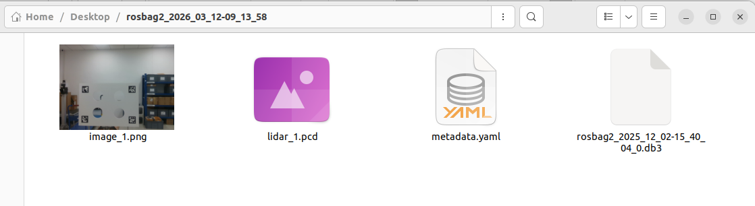

运行以上指令后，需要等待一会，等出现以下窗口：
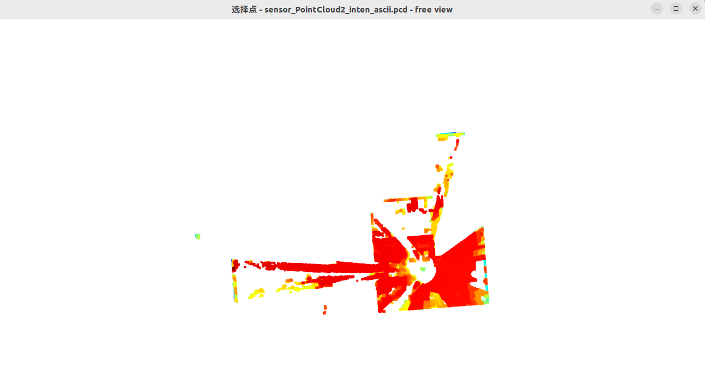
然后通过鼠标左键和滚轮调整角度和大小，调整到一个合适的角度方便在标定板中选点。
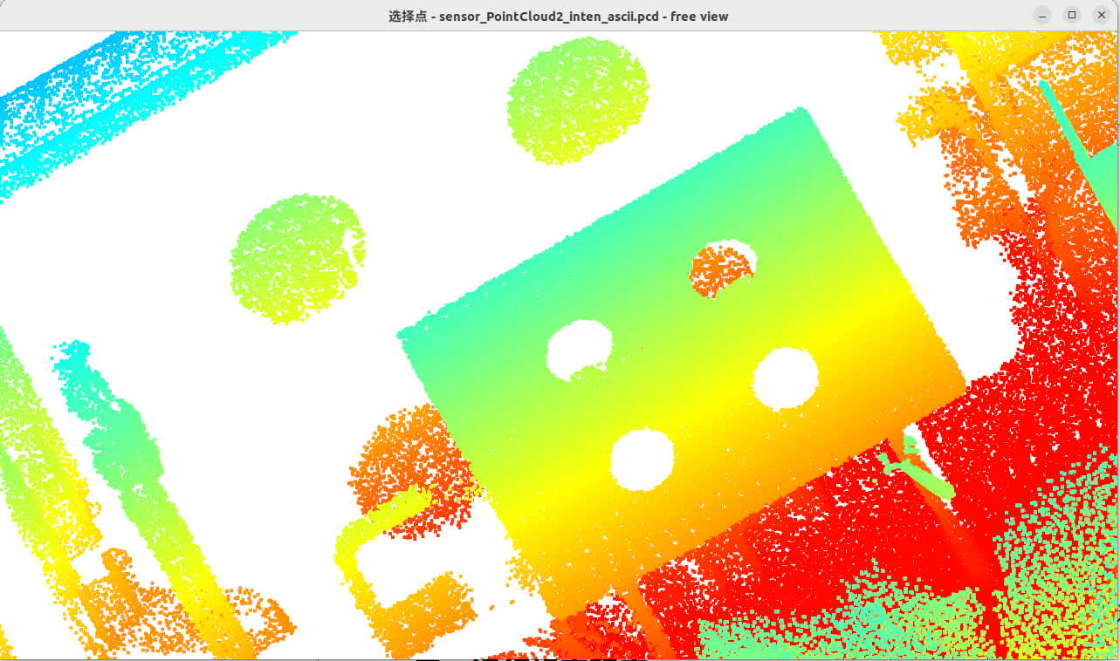
看到标定板的四个角之后，按照以下步骤操作：

1. 选点
长按shift键，对标定板的一个角进行点击（尽量点击角的边缘），点完可松开shift键，此时被选中的点会变绿，终端也会有相应的输出为（表示已经选中一个点）：
[Open3D INFO] Adding point #349143 (2.66, -0.93, -0.20) to selection.

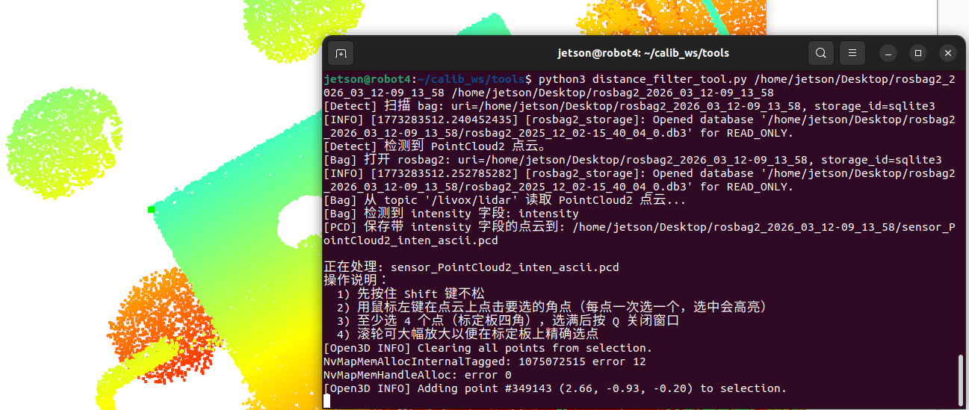
2.重复选点
重复步骤1,直到把四个角都点击完成（这个过程中需要不断调整角度和大小）

3. 退出界面
在以下界面摁Q键退出


4. 已退出
退出后可以看到终端中已经将四个点的坐标记录好了，同时也可以看到文件保存的路径。

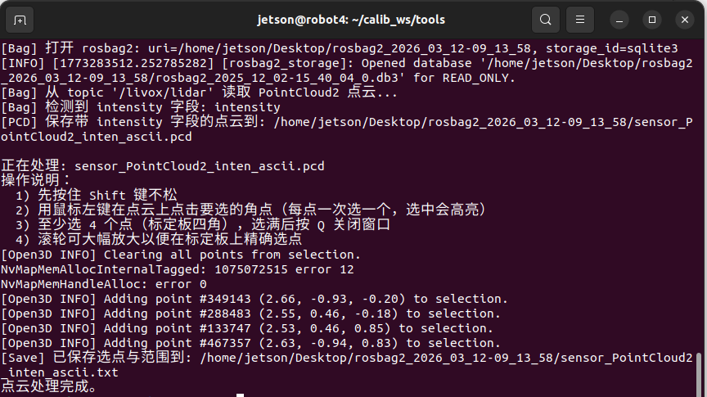
5. 查看保存文件
保存的文件如下所示：

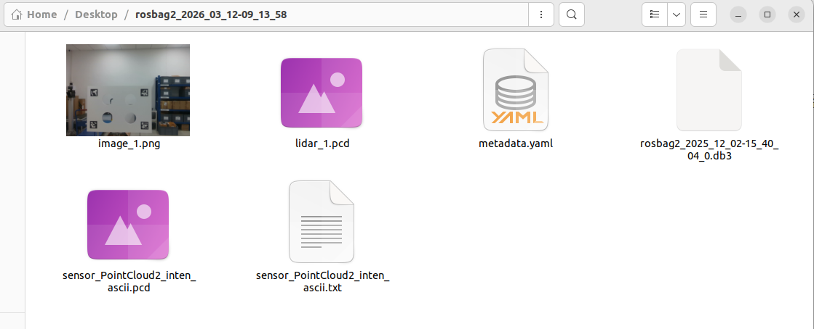
五、运行标定程序

1. 设定参数

1-1 修改标定板位置
在标定程序的以下目录：calib_ws/src/FAST-Calib_Ros2/config/ 打开参数文件qr_params.yaml
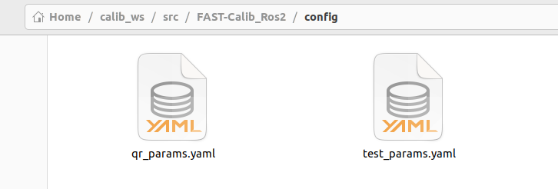
打开步骤四——5. 查看保存文件中输出的sensor_PointCloud2_inten_ascii.txt文件，将以下左边变量的值替换到右边（x_min、x_max、y_min、y_max、z_min、z_max）

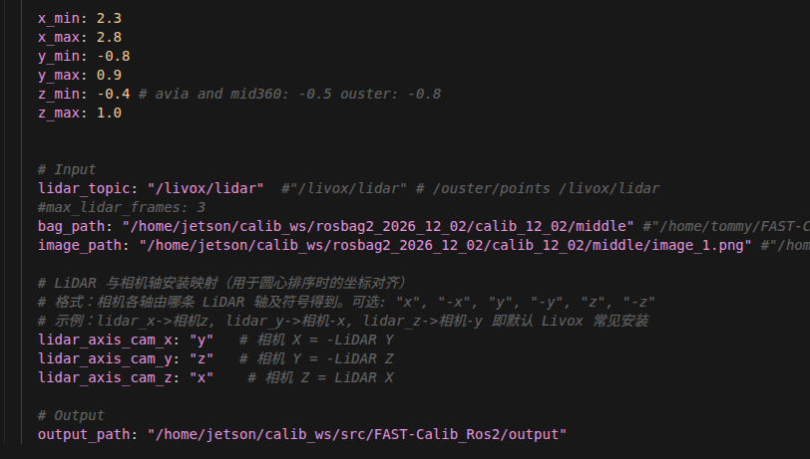
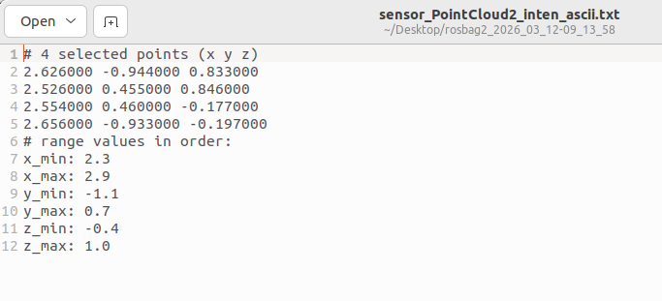
1-2 修改相机内参
根据标定好的或者官方给定的相机内参，对qr_params.yaml文件的以下部分内容进行修改：
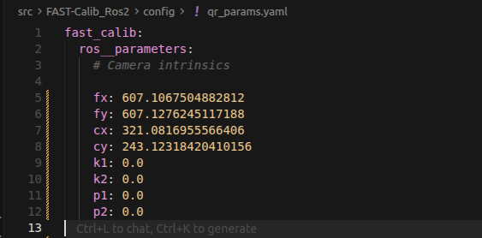

1-3 添加相关文件的路径
在打开的qr_params.yaml文件中找到并修改以下内容，其中bag_path是你在步骤二——1. 录制包录制好的文件路径；image_path是你在步骤三得到的图像的路径。

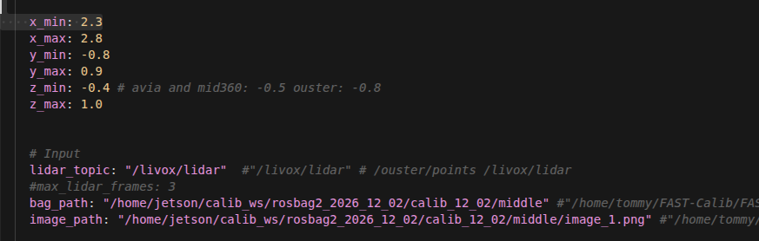
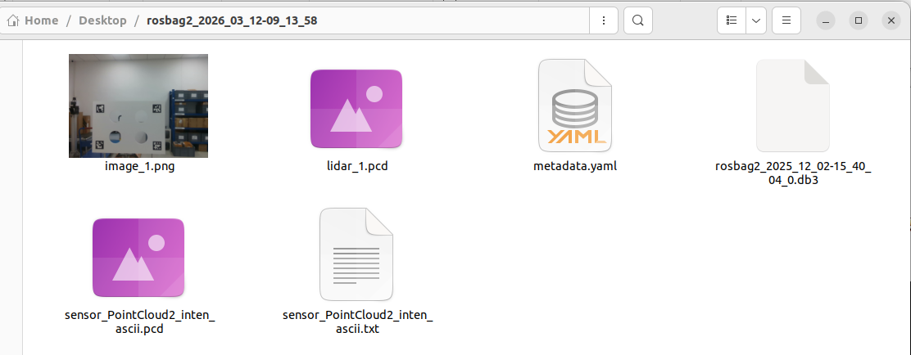
1-4 修改坐标轴对应关系
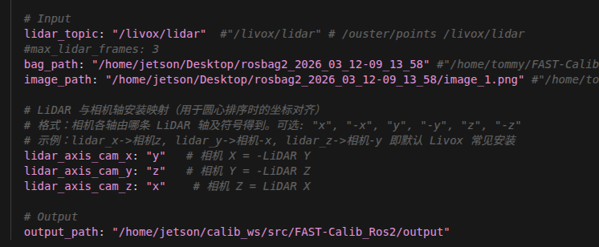
在打开的qr_params.yaml文件中找到以下内容，根据相机和lidar坐标系的对应关系修改x、y、z。该配置需要询问相关人员。

1-5 设定外参输出路径
在打开的qr_params.yaml文件中找到以下内容，根据个人需求修改其output_path（输出路径一般放到录制好的包里面）。


2. 运行标定程序
在标定程序的工作空间目录（包含src install build log文件）下新开一个终端，
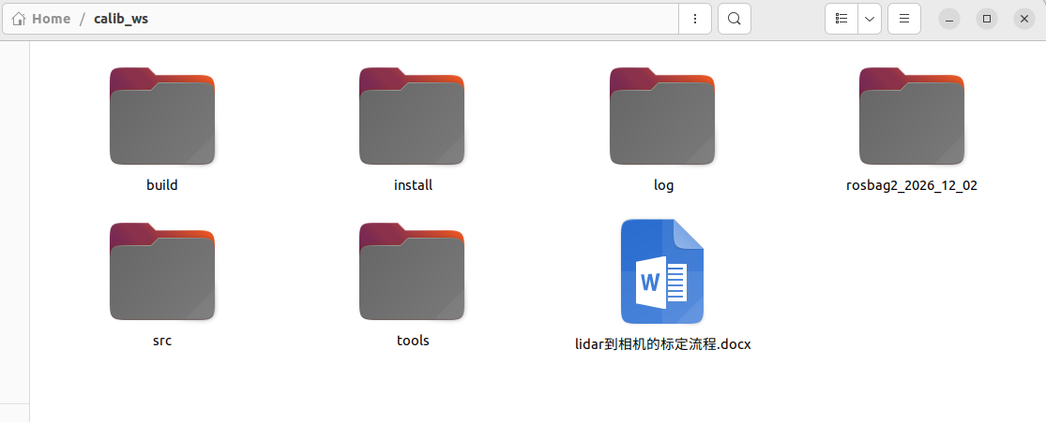
执行以下命令：
source ./install/setup.bash
然后：
ros2 launch fast_calib calib.launch.py
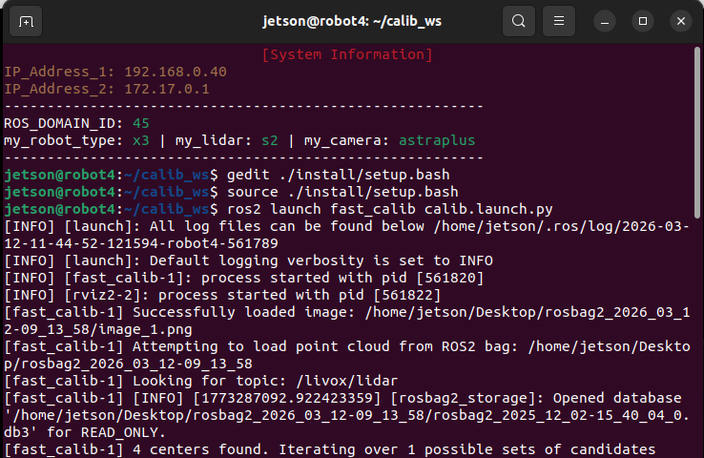
等待程序运行，并输出可视化界面rviz和标定结果（记得截图）
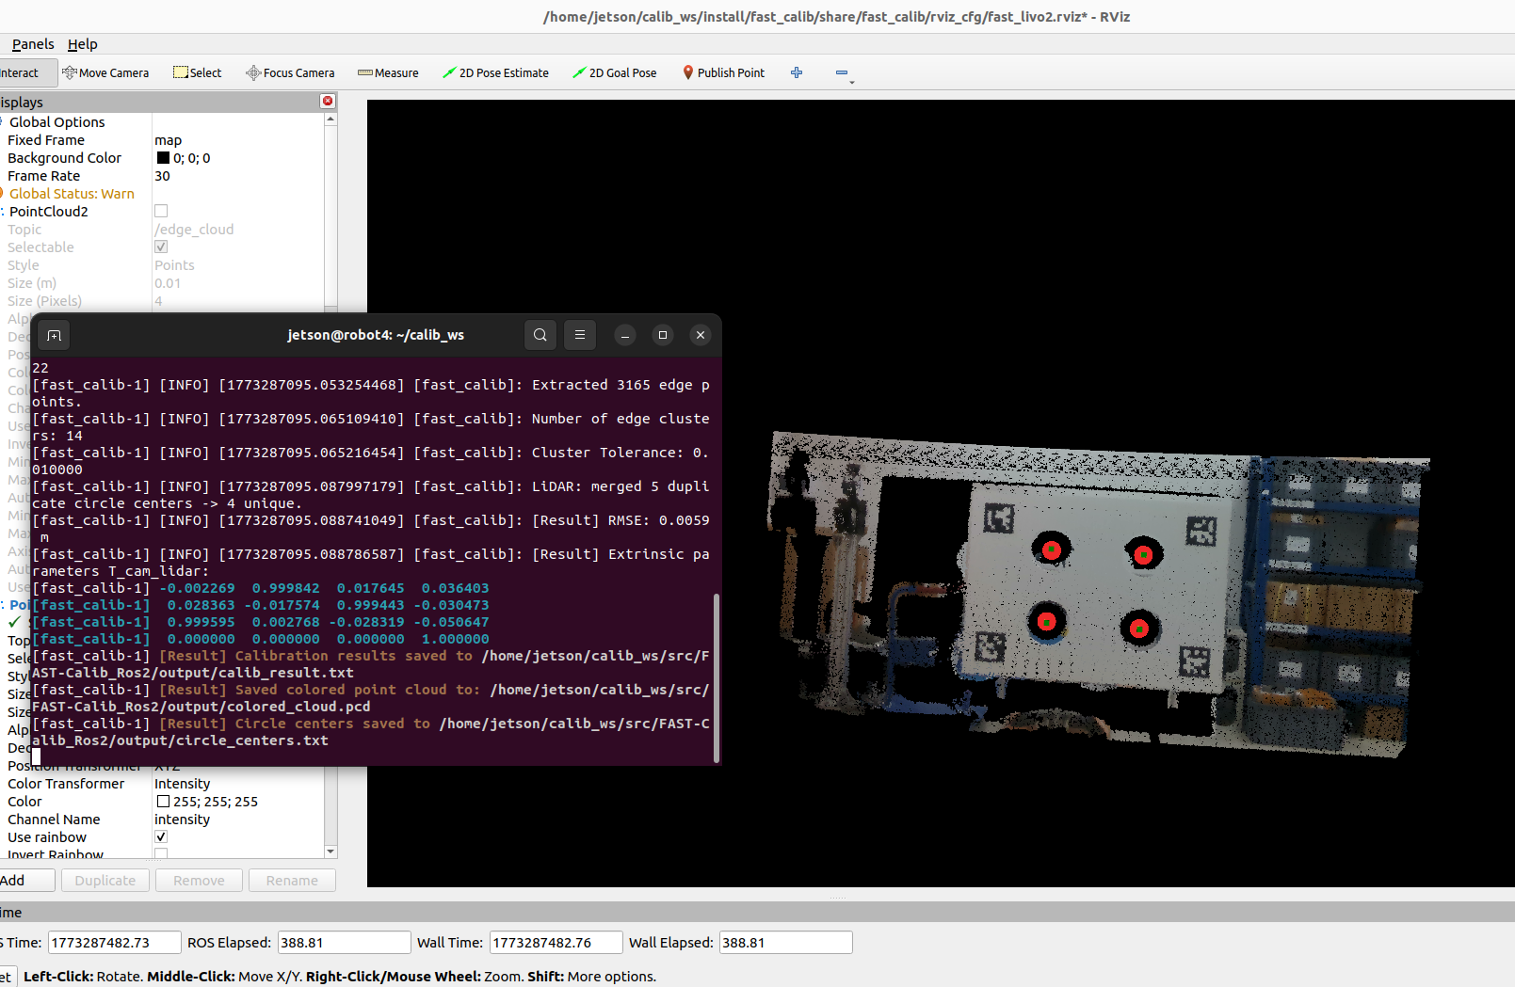
按ctrl+c关闭程序即可。

六、验证标定效果
1. 将步骤五——2. 运行标定程序中rviz上出现的图像截图到这里，例如：


注意：从步骤一到步骤六产生的所有文件都不要删掉！！！
对于一次标定，按照以下要求对文件进行整理：

1. 保持步骤二——1. 录制包的文件名不要改
2. 将以下文件放到该文件夹下面（一个都不能少）

